毒教材，杀无赦!

原创 有里儿有面 [有理儿有面](javascript:void(0);)

**有理儿有面**

微信号 youli-youmian

功能介绍 你说是不是

2022-05-29[原文](https://mp.weixin.qq.com/s?__biz=Mzg3MjEyMTYyNg==&mid=2247560466&idx=1&sn=eb245b2f0a279b99e9a11d86dad28f97&chksm=cef7b967f9803071d99278805fcf92662e1557c52f30014cf16074d07072fd809b223942432e&scene=27#wechat_redirect&cpage=0) 发表于

收录于合集





**全文共2103字，图片10张，预计阅读时间为7分钟。**

**文章首发于“有理儿有面”（youli-youmian），欢迎大家在朋友圈和微信群转发。**

**公众号及其他平台转载请在后台留言。**



▼

这些天，关于人教版小学数学插画的话题，频频冲上热搜，引起了各界的强烈关注和热烈讨论。

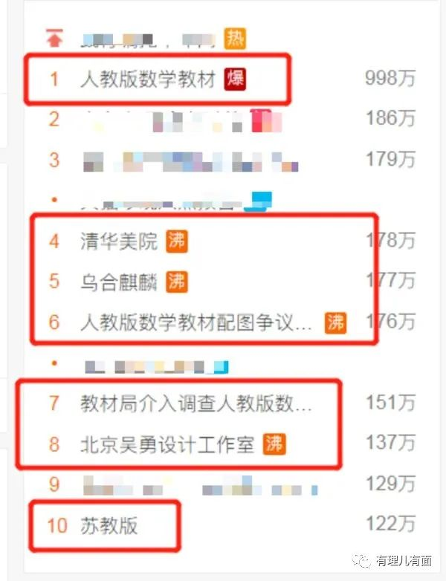

这些被网友扒出的插画人物，形象丑陋、表情荒诞、行为怪异，充斥着美国星条旗、日军战斗机，以及暴露隐私部位，纹身、猥亵、性暗示等等垃圾元素。一想到这些图片就这样堂而皇之地存在于九年制义务教育孩子们的课本里，有理哥的心情同大家一样，震惊、愤怒、痛心！

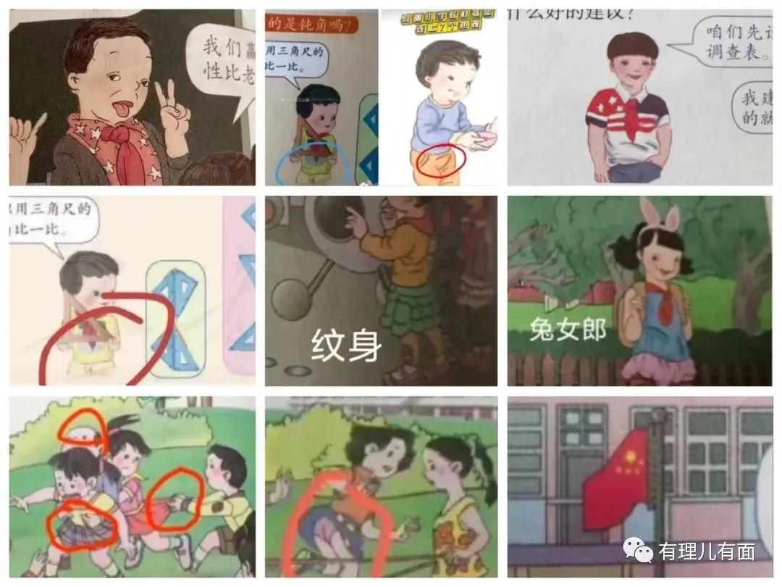

孩子是父母的希望，是家庭的未来，更是我们这个民族和国家的未来，我们不难想象，当这些突破历史常识、政治红线、艺术下限、道德底线、法律底线的图片，映入涉世不深的孩童眼帘时，带给他们的将是怎样严重的负面影响！带给我们整个社会的，又将是怎样的灾难性后果！

毒教材的问题，已经不是单纯所谓的艺术问题、教育问题、审美问题，而是在严重毒害下一代心灵，是在挖我们这个国家和民族，挖每一个中国家庭下一代的墙角，因此绝不能轻轻落下，必须给出一个交代，惩前毖后治病救人！

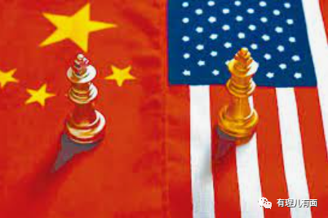

前事不忘，后事之师。在舆论热议毒教材并对其予以抨击的当下，有理哥不由想起了受黄尸毒害的香港，我们所遭遇的血与火的斗争，以及所付出的沉痛代价。这些已发生的惨痛事实，值得我们去认真回顾，并且吸取教训引以为戒：

十年前的2012年，在香港爆发了“反国教运动”，这场在政治思想上对大陆排斥、对国家认同感排斥、对整个中国历史排斥的乱港活动，在乱港分子黄之锋等人和乱港组织学民思潮、国民教育家长关注组及香港教育专业人员协会等的造谣蛊惑下，最后以香港特区政府做出让步，香港推行国民教育科试行计划被迫暂缓推进而告终。

此后，一代香港年轻人，在乱港思潮、在境外势力的联手蛊惑下，从黄师的歪嘴毒舌里，从毒教材潜移默化的污染里，从那些有意传播港毒思想的读物里，相互感染逐渐歪曲，一步步滑向与乱港政党为伍、与特区政府对立、与香港社会对立，最终走向万劫不复的深渊，成为废掉的一代。

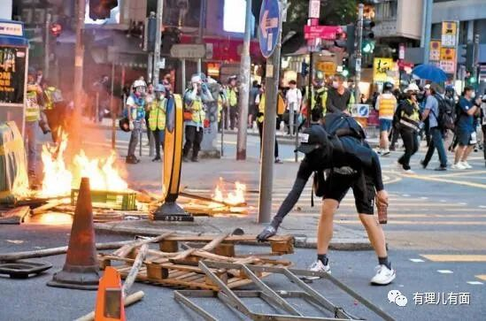

是的，如果我们再沿着这些乱港重大事件的时间线梳理，便不难发现香港教育阵地失守带给香港的不可承受之殇！以及一旦教育受到玷污后，给整个社会带来的灾难性后果：

2014年的非法占中，出现了戴耀廷、陈健民等大学黄师的身影，出现了大中学生静坐抗议，出现了黄之锋、周永康、岑敖晖等后来臭名昭著的乱港派头目带领黑暴冲击特区政府总部；2016年有乱港青年头目周庭等人参与鼓噪“旺角暴乱”；2019年修例风波黑暴横行时，香港中文大学、香港理工大学等成为乱港暴徒兵工厂和巢穴....

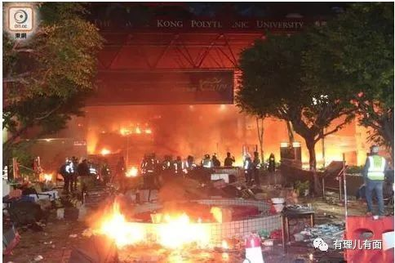

从反国教运动，到非法占中，到旺角暴乱，再到修例风波，那些年轻的面孔，他们本应该出现在课堂里，成为香港未来之光，成为这座城市的希望和未来，然而，当教育出现问题，他们中的许多人沦为暴徒，前途尽毁，家庭尽毁...

2020年7月29日，香港警方曾发布统计数据，截至当年6月30日，共9216人在修例风波中被捕。当中有3725名学生，占全部被捕人40.4%，而大专学生和中学生分别占5成半和4成半。

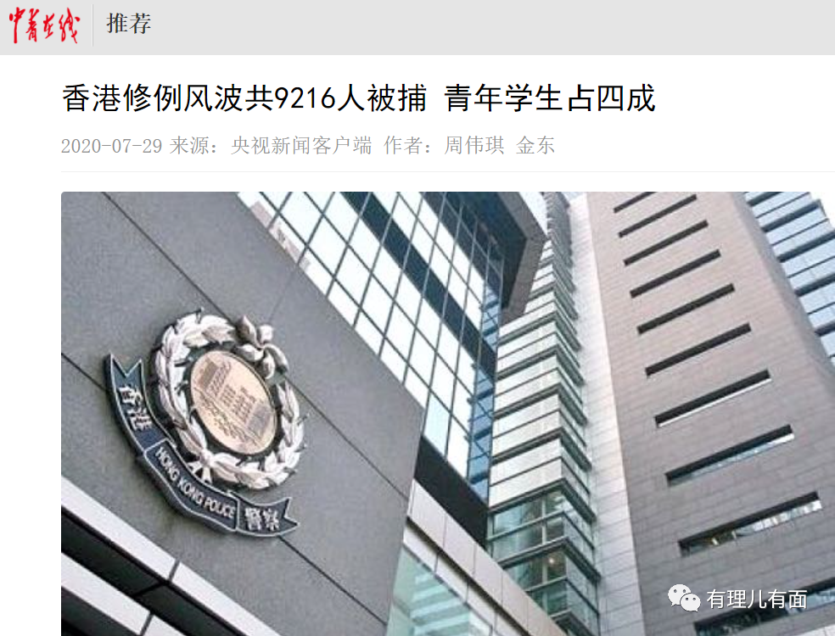

无数夜深人静的时候，有理哥常想，这些青涩的面孔，多少人是从“反国教运动”开始就一直受到黄媒黄师的蛊惑，将反中乱港搞破坏作为了自己的事业而荒废了学业，一直在黑暴的洪流里迷失方向，直到最后锒铛入狱。这又是何等的悲哀与凄凉，带给家庭的又是怎样的伤痛？

曾经看到香港一位知名媒体人讲的一则故事：一个普通的香港单亲家庭，母子相依为命，母亲靠零工供儿子上学。小学时期的儿子非常心疼母亲，母子两人无话不谈如同好友，然而随着年龄的增长以及接受黄师蛊惑和黑暴误导，他逐渐荒废学业成绩一落千丈，并且时常由于政治话题对母亲恶语相加，修例风波爆发后，他由于参与黑暴锒铛入狱，闻听此讯的老母亲，从此一病不起，一个原本快乐的家庭，就此崩塌...



如今，香港的悲剧已经落幕。当我们在经历与乱港外部势力及香港乱党黑暴的艰苦斗争后，香港迎来久违的和平与稳定。忆古思今，我们更加深刻认识到教育问题之根本和基础性地位，深刻认识到丧失正确的教育和引导，将是国家、民族和家庭不可承受之痛！香港的惨痛教训，绝对不能在我们这里重演！！

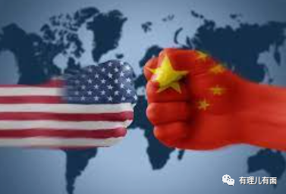

拨开历史的烟云，在人教版小学数学教材遭受舆论批评的当下，我们更需要从守护香港的战斗中，去汲取经验和教训。

就在2012年香港“反国教运动”爆发的前一年，由美国推动的“阿拉伯之春”颜色革命席卷突尼斯、埃及、叙利亚、利比亚、也门等国。西方媒体高呼，“茉莉花革命”正在呈现更大规模的“多米诺骨牌效应”。

“反国教运动”发生后，媒体披露策划发起此次运动的乱港组织学民思潮头目黄之锋受到美国的重点关注培养，2012年美国国家民主基金会（NED）还通过中间人将一笔10万美元的活动经费交给黄之锋。

“反国教运动”是不是美国颜色革命的一环？此后美国是否又将视线投向了内地的教育？我们无从得知，但我们相信美国一定无法得逞。

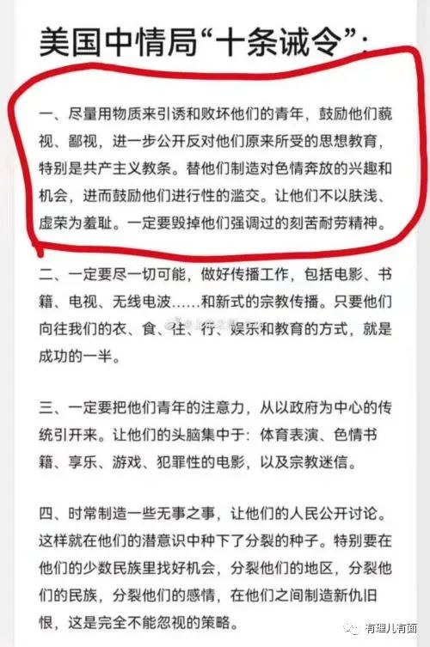

因为这些天，在广大爱国网友激烈讨论的同时，人民教育出版社，人民日报、教育部、中央政法委机关报等先后发声，除了整改之外，还有对毒教材不能避开追责问责的严正表态。

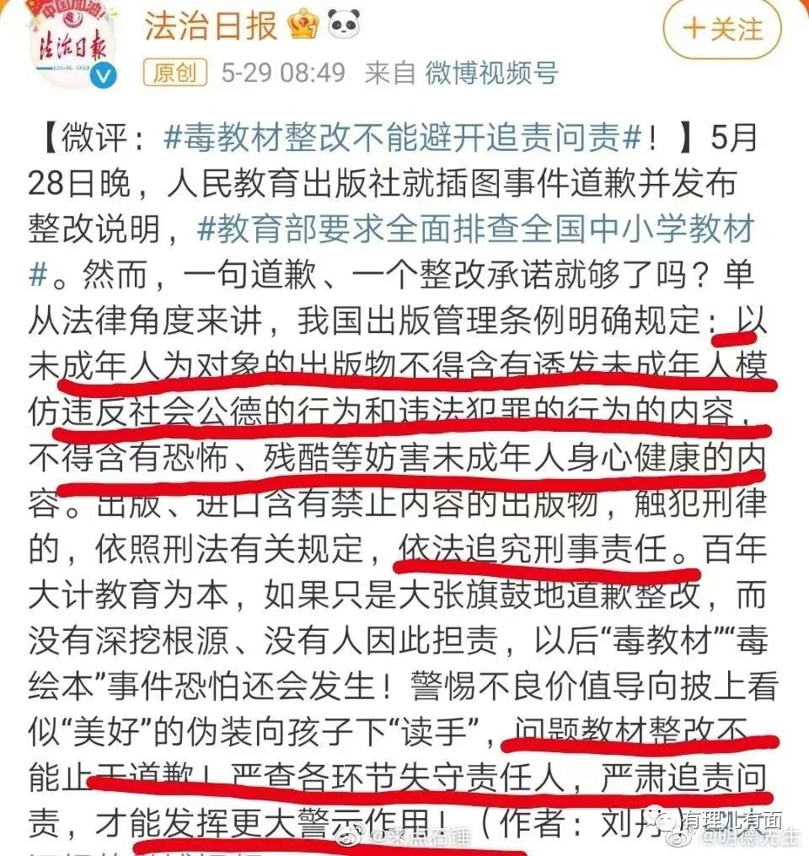

相信，调查之后，会给这起掀起巨大舆论浪潮的事件一个公正的结论和处理结果！

对于毒教材，必须杀无赦！

**图片源自网络**





**关注公众号：**

**有理儿有面**

**理   性｜   揭   秘｜   探   讨**







有里儿有面

**微信扫一扫赞赏作者** **赞赏**

已喜欢，对作者说句悄悄话

取消

**发送给作者**

**发送**

最多40字，当前共字

 人赞赏

上一页 1/3 下一页

长按二维码向我转账

受苹果公司新规定影响，微信 iOS 版的赞赏功能被关闭，可通过二维码转账支持公众号。

### 精选留言

用户设置不下载评论